交易平台项目

**概要设计**

|  |  |  |
| --- | --- | --- |
| 版 本：version 0.1 | 密级： |  |
| 总页数： | 正文： | 附录： |
| 编 制： | 审批： | |
| 生效日期： | | |

目 录

1． 引言 3

1.1目的 3

1.2范围 3

1.3缩略词及术语 3

1.4参考资料 3

2．总体设计 3

2.1系统运行环境 3

2.1.1软件环境 3

2.1.2硬件环境 3

2.2软件功能描述 4

2.3软件总体结构 4

2.4技术路线 4

2.5外部接口 4

2.5.1用户接口 4

2.5.2软件接口 5

2.5.3其它接口 5

3．系统功能数据流程 6

3.1 交易平台服务器 6

3.1.1功能结构化 6

3.1.2数据流图 6

3.2 交易平台客户端 9

3.2.1功能结构化 9

3.2.2数据流图 10

3.3 python 量化客户端接口 10

4．故障处理说明 10

5．数据库设计 10

5.1数据库主要包括的表格 10

5.2安全性 11

6．后期工作安排 11

6.1预估时间表 11

6.2详细设计文档书写 11

7．遗留问题及解决措施 11

### 引言

#### 1.1目的

本文档为交易平台项目的概要设计说明书, 对该系统的层次划分, 模块功能, 数据接口,接口,出错处理和扩展性进行了设计, 指导开发人员进行编码。

#### 1.2范围

本设计说明书的预期读者为：软件设计者，系统开发人员， 测试人员，交易员和量化程序员。

#### 1.3缩略词及术语

#### 1.4参考资料

CTP 开发文档 <http://www.sfit.com.cn/5_2_DocumentDown.htm>

天富宝接口协议说明书 192.168.123.242:/home/program/common/

### 2．总体设计

#### 2.1系统运行环境

##### 2.1.1软件环境

|  |  |
| --- | --- |
| 项目 | 软件要求 |
| 交易平台服务器运行的操作系统 | windows server |
| 客户端运行的操作系统 | windows 7以上版本 |
| 数据库 | Mysql5 |

##### 2.1.2硬件环境

|  |  |
| --- | --- |
| 项目 | 硬件要求 |
| 服务器主机 | 16G以上的内存 |
| 客户端主机 | 4G以上的内存 |
| 数据库服务器主机 | 8G以上的内存, 200G以上的硬盘 |

#### 2.2软件功能描述

本系统主要功能是为公司股票期货交易员以及量化交易员提供稳定可靠的交易平台。

主要包括如下功能：

1. 支持接入商用的交易柜台： CTP ，天富宝等
2. 为交易员提供下单，撤单，账户查询，行情查询等功能， 客户端界面要友好
3. 为量化交易员提供python的量化接口，包括下单，撤单，账户查询，行情查询等功能
4. 对实时的行情数据存入数据库，以便以后量化交易员进行数据分析和回测
5. 对各个交易员的下单，撤单等数据存入 数据库，以便以后分析盈亏根源

#### 2.3软件总体结构

这个软件系统主要包括交易平服务器端，交易平台客户端 和数据库。整体结构如下图所示：

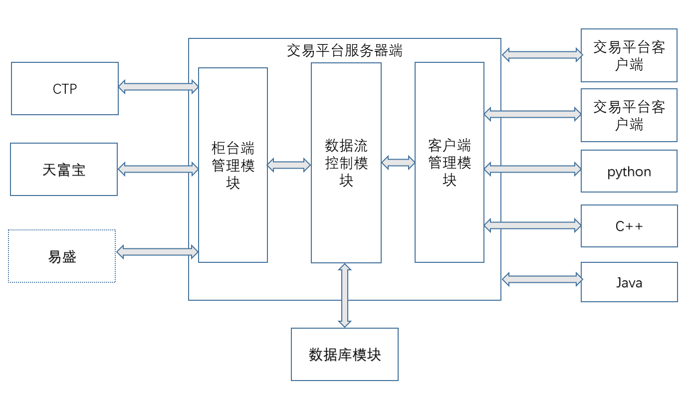

图2-1软件总体结构图

其中CTP， 天富宝，易盛为现有的商用柜台。

#### 2.4技术路线

#### 2.5外部接口

##### 2.5.1用户接口

1）交易平台客户端：用户可根据界面进行如下操作

* 登录
* 退出
* 账户查询
* 下单
* 撤单
* 单日未成交
* 单日成交
* 历史成交
* 行情查询

2）python 量化程序接口

服务器端提供socket 接口，用户可以自由编程，和界面接口实现同样功能，但更加灵活，便于程序员操作。

##### 2.5.2软件接口

软件接口主要包括CTP，天富宝以及易盛（后期有必要的话实现）柜台接口。

1. CTP接口：

http://www.sfit.com.cn/5_2_DocumentDown.htm

2) 天富宝接口

天富宝接口协议说明书 192.168.123.242:/home/program/common/

##### 2.5.3其它接口

暂无

### 3．系统功能数据流程

#### 3.1 交易平台服务器

##### 3.1.1功能结构化

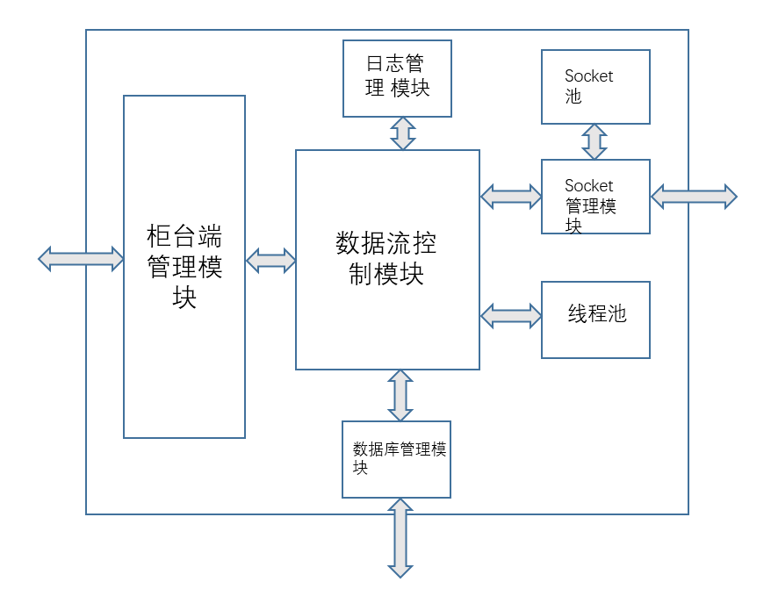

图3-1 服务器内部详细结构图

上图为服务器内部详细图:

1. 数据流控制模块: 为整个服务器的核心，控制各个模块的数据流向
2. 柜台端管理模块：管理各种柜台：CTP、天富宝和易盛等
3. Socket控制模块：管理各个客户端的数据连接
4. 线程池：创建好一些线程供数据流控制模块使用
5. 数据库管理模块：管理数据据库连接，插入数据，删除数据等功能
6. Socket池：目前第一阶段可以不考虑用。

##### 3.1.2数据流图

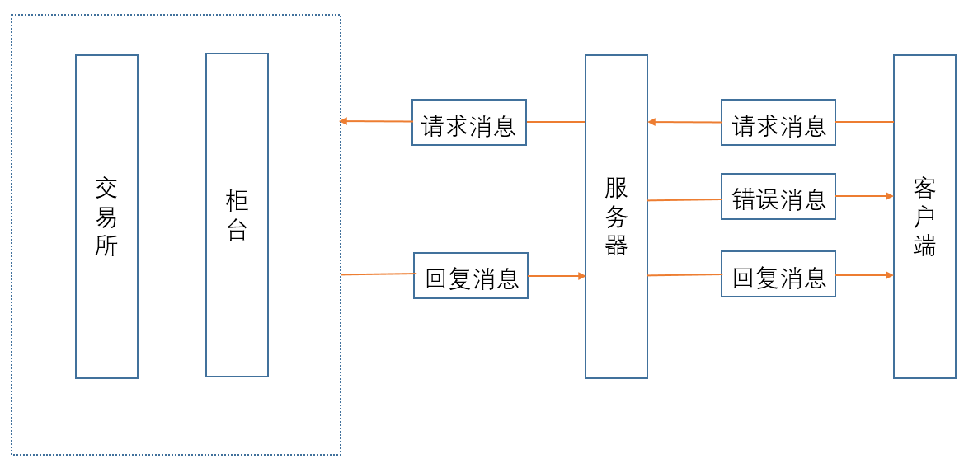

图3-2对话通信模式

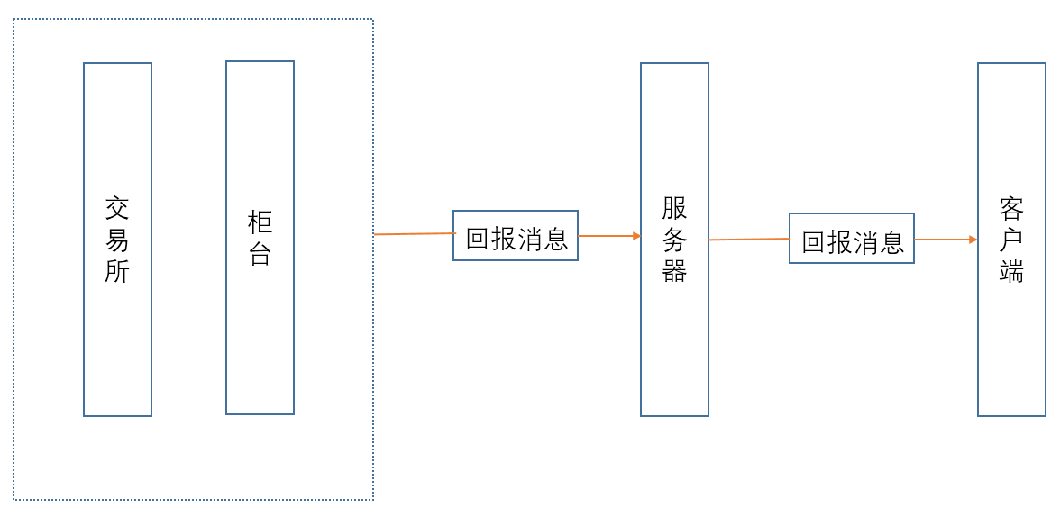

图3-3私有通信模式

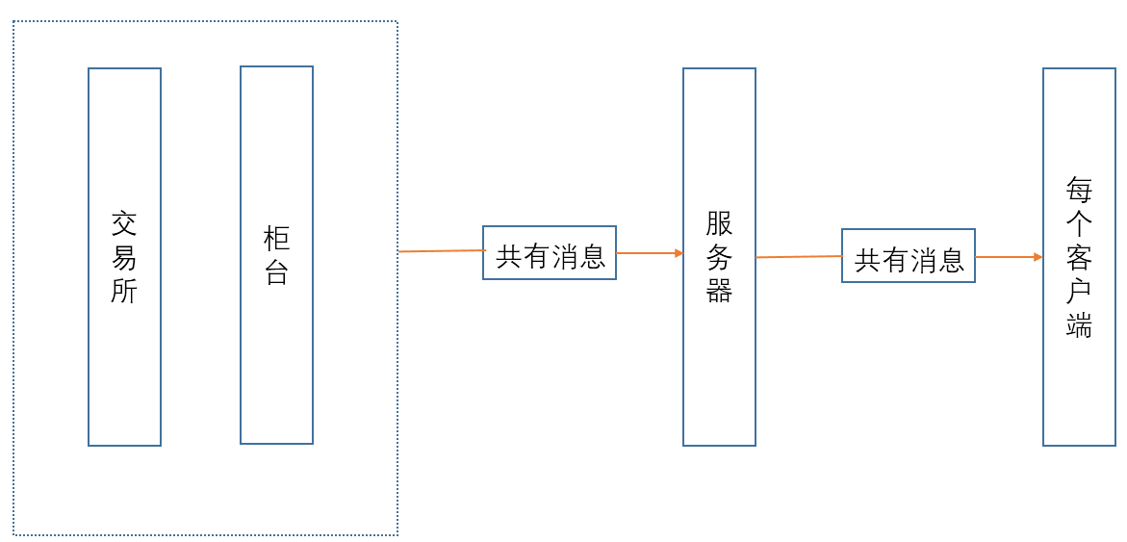

图3-5 共有通信模式

服务器外部数据流图有三种模式：

1）对话通讯模式是由客户端主动发起的通讯请求。 客户点发起请求，服务器端把消息再发送给柜台，柜台返回消息给服务器，服务器再返回消息给客户端。如下单，查询合约等。

2）私有通讯模式是指柜台主动向某个特定的客户端发送信息。如报单回报。

3）广播通讯模式是指柜台主动向所有连接到系统上发出相同的信息，服务器接收到消息，把消息发送给每个客户端。如行情。

Windows平台上伸缩性最好的一种I/O模型IOCP，针对成千上万个套接字的并发处理，IOCP采用了线程池+队列+重叠结构的内核机制完成任务。需要说明的是IOCP其实不仅可以接受网络套接字对象句柄，还可以接受文件对象句柄等，提高服务器效率。为了避免线程的上下文切换， 采用线程池。而IOCP则由系统来实现线程池，对用户来说透明，由此减少了设计线程池带来的复杂性并提高了安全性。具体可以参考书籍：《Windows网络与通信程序设计》 王艳平 张越

服务器内部数据流：

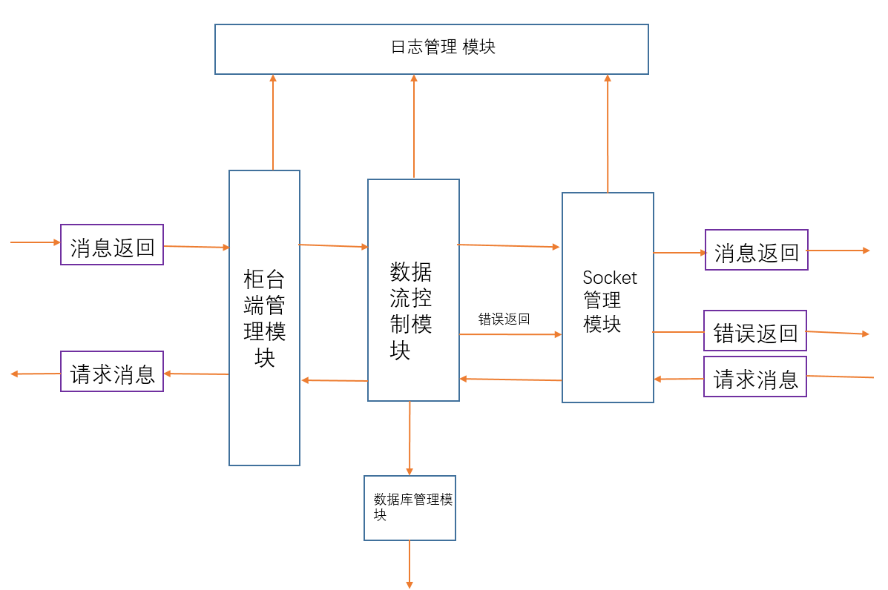

图3-6 服务器内部数据流

客户端服务器端的通信

考虑到socket 与python的通信， 消息接口采用jason

#### 3.2 交易平台客户端

##### 3.2.1功能结构化

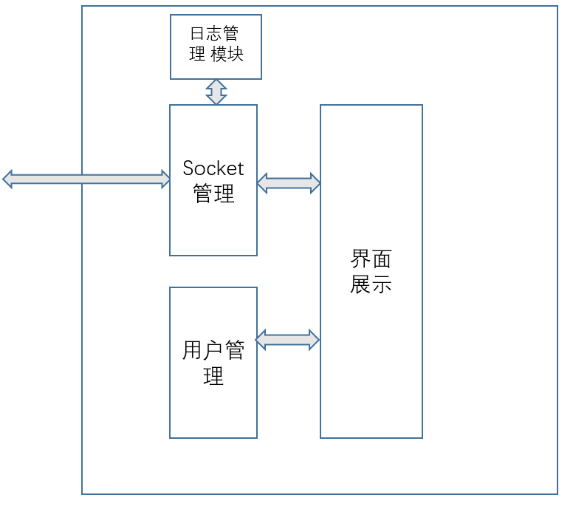

图3-7 客户端模块的结构图

##### 3.2.2数据流图

客户端和服务器采用jason接口：

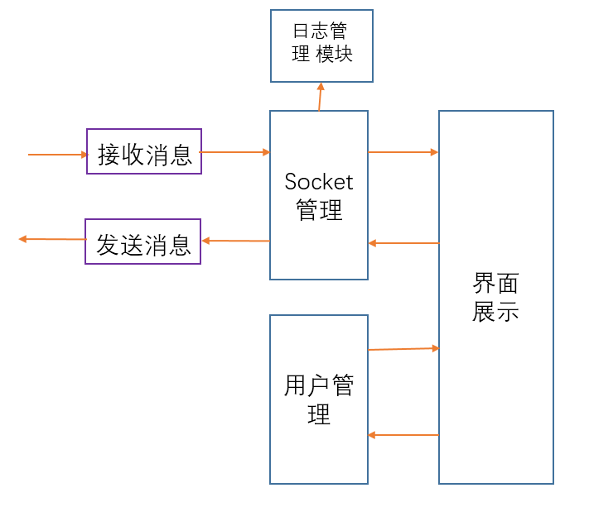

3-7 客户端内部数据流图

#### 3.3 python 量化客户端接口

主要实现一些常用的功能：

1. 登陆、登出
2. 下单、撤单
3. 持仓查询、委托查询、资金查询
4. 行情同步、历史行情

### 4．故障处理说明

（说明本系统所采用的基本错误处理方法和原则，例如：统一采用C++ try-catch错误方法，所有错误最终必须以界面形式向用户说明。用一览表方式说明各类可能的错误或故障出现时系统的处理方法和补救措施。）

### 5．数据库设计

#### 5.1数据库主要包括的表格

数据库主要包括：

1. 用户基本信息表
2. 用户操作表
3. 行情表

#### 5.2安全性

1）交易平台客户端不能直接访问数据库，要通过服务器端才能访问数据库。

2）为数据开放不同等级权限的用户。

### 6．后期工作安排

#### 6.1预估时间表

时间表如下：

1）11月10号到11月30号， 完成需求详细设计（开发文档）以及一些关键技术的研究

2）12月1号到2018年1月15完成各个模块的功能

3）2018年1月15到2018年2月12号， 基本完成联调

#### 6.2详细设计文档书写

详细设计文档分工如下：

1） CTP平台端管理模块（李扬）

2） 天富宝端管理模块（宝鑫）

3） 客户端设计（何叶为主，李扬，志坚，宝鑫辅助）

4） socket端管理，数据流控制模块，线程池设计（志坚为主，李扬，何叶，宝鑫辅助）

5） 数据库设计、数据库管理（宝鑫为主，李扬辅助）

6） python接口设计（宝鑫为主，何叶辅助）

7） jason消息格式，日志管理设计（李扬为主，何叶、宝鑫、志坚辅助）

### 7．遗留问题及解决措施